Discipline : mathématiques | Durée : 30 min
Secteur : 7 (métiers de l’hôtellerie et de la restauration)
- La clarté des raisonnements et la qualité de rédaction interviendront dans l’appréciation des copies.
- La calculatrice est autorisée
- Le formulaire officiel de mathématiques est autorisé.

Etablissement :LP Jean d’Arcet- Aire sur l’Adour | Date :10/12/07 | Note : ………. / 10
Nom-Prénom du candidat : |  | Note : ………. / 10
Professeur responsable :C.Bonhoure |  | Note : ………. / 10

1ère partie (2,5 points)

Vous trouverez en annexe 1 trois tickets de caisse de M. Dujardin.

- Déterminer le montant moyen des achats de M.Dujardin. Arrondir au centième. (1 point)

- Sur les tickets de caisse  et  on trouve les informations suivantes :

Prix hors taxe en € (HT) | 0,87 | 16,19
Prix toutes taxes comprises (TTC) en € | 0,92 | 17,08

Le prix hors taxe et le prix toutes taxes comprises (TTC) sont-ils proportionnels ? Si oui, déterminer le coefficient multiplicateur. Arrondir à 0,001 (au millième). (1,5 point)

2ème partie (4 points)

Dans le supermarché où s’approvisionne M.Dujardin, le responsable du rayon « fruits et légumes » dispose de la facture suivante :

articles | Quantité en kg | Prix au kg | Prix total en €
Tomates | 12 | 0,60 €/kg | ……
navets | 8 | 1,05 €/kg | ……
pommes | 30 | 0,90 €/gk | ……
clémentines | ……. | 0,80 €/kg | ……
 |  | Total HT | 58,60
 |  | Remise (3%) | ……
 |  | Prix d’achat net | ……
 |  | Transport | 18
 |  | Coût d’achat | ……
 |  | Marge brute | 6,20
 |  | Prix de vente HT | ……
 |  | TVA 5,5% | ……
 |  | Total TTC | 85,50

- Compléter la facture. Tous les prix seront arrondis à 0,01 (au centième). (3 points)
- Détailler le calcul de la remise. (1 point).

3ème partie (3,5 points)

Le responsable du rayon « fruits et légumes » dispose d’un tableau sur lequel figure la masse en kilogramme des pommes de terres et le prix à payer en €.

Masse en kg de pommes de terre x | 30 | 50 | 100 | 130
Prix à payer y | 18 | 30 | 60 | 78

- Placer les différents points dans le repère figurant en annexe 2. (1 point)
- Relier les points. (0,5 point)
- a) Déterminer graphiquement le prix à payer pour 60 kg de pommes de terre. Vous répondrez par une phrase et laisserez apparents les traits utiles à la lecture. (1 point)

b) Déterminer la masse de pommes de terres pour un prix de 50 €. Vous utiliserez la méthode de votre choix : à l’aide d’un calcul ou graphiquement. Vous répondrez par une phrase. (1 point)

Annexe 1
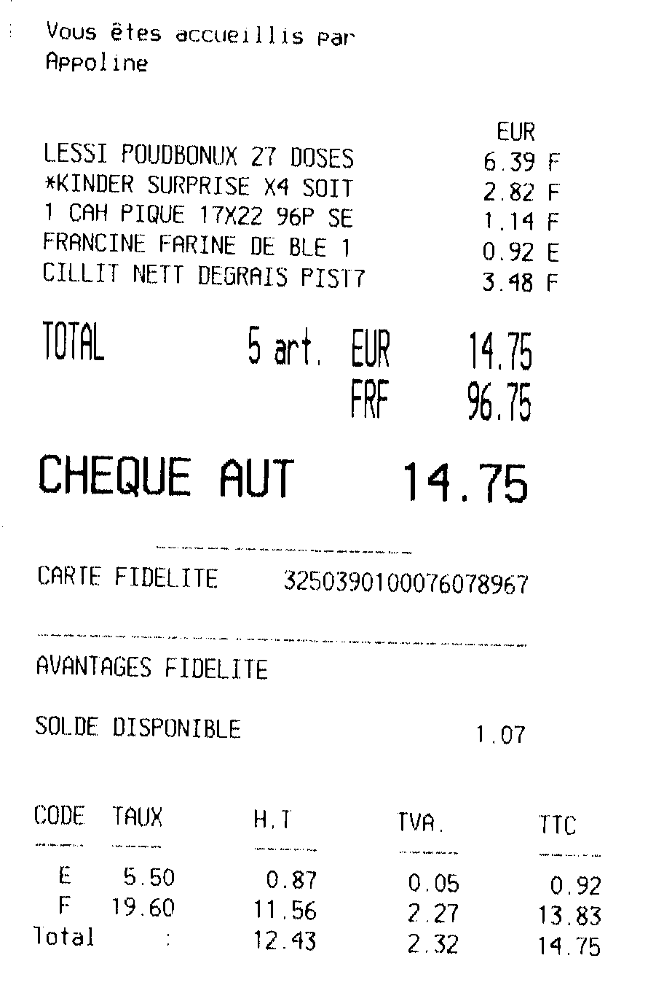
Ticket n°

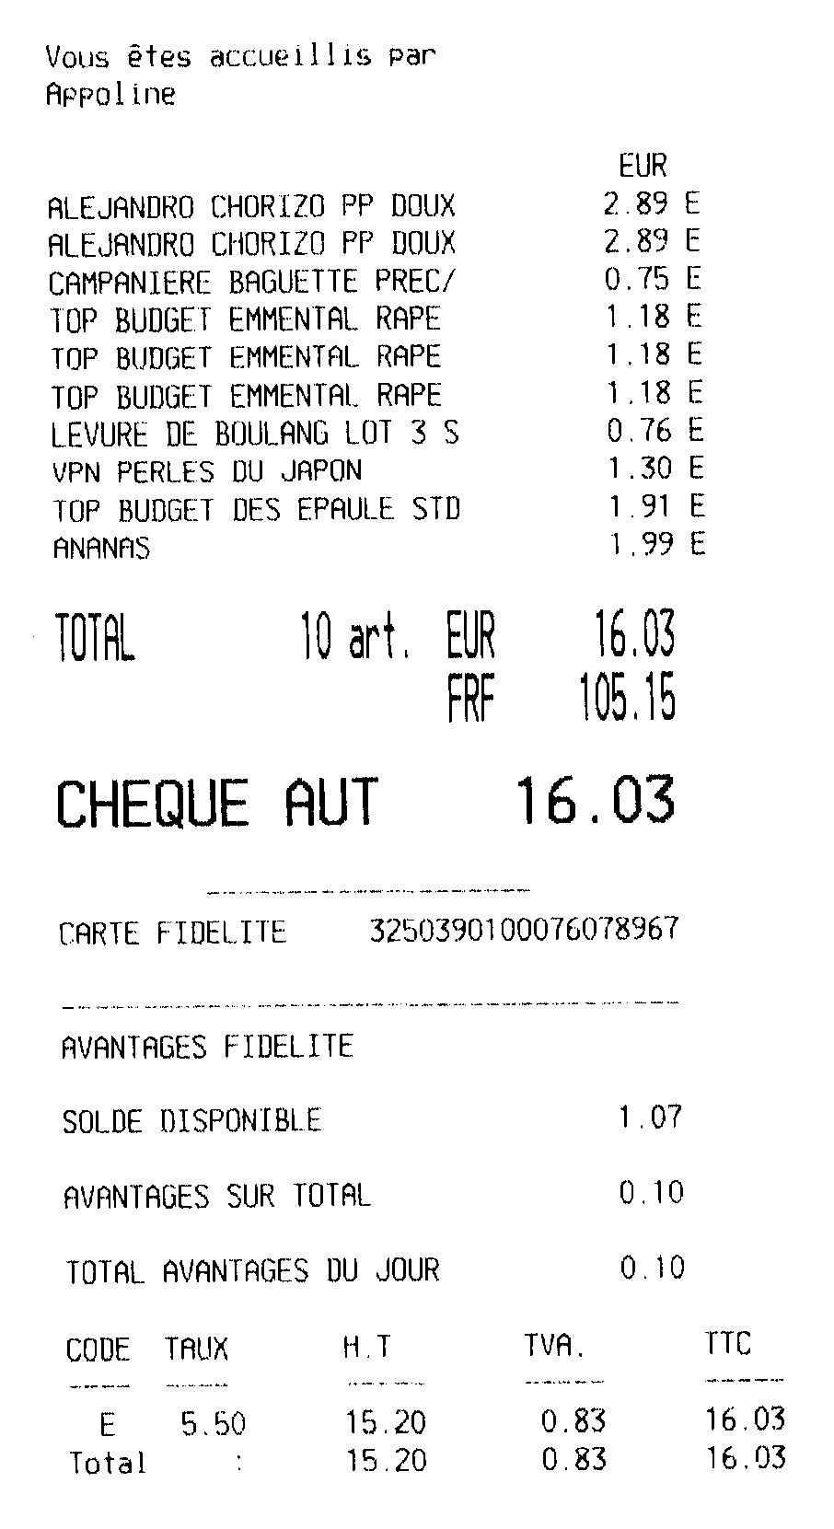
Ticket n°

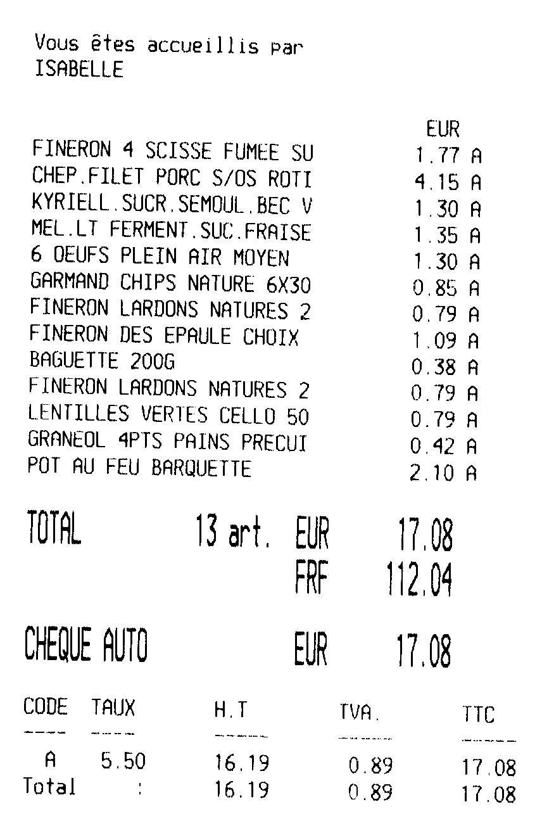

Ticket n°

Annexe 2

CAP autonomes du secteur tertiaire

Formulaire de Mathématiques

IDENTITES REMARQUABLES  (a + b)² = a² + 2ab + b²  (a - b)² = a² – 2ab + b²  (a + b)(a – b) = a² – b²  PUISSANCES D'UN NOMBRE  10⁰ = 1 ; 10¹ = 10 ; 10² = 100 ; 10³ = 1 000  a² = a × a ; a³ = a × a × a  PROPORTIONNALITE  a et b sont proportionnels à c et d si $\frac{a}{c}=\frac{b}{d}$  c et d ≠ 0 | STATISTIQUES  Moyenne $\bar{x}$  $$\bar{x}=\frac{n_{1}x_{1} + n_{2}x_{2} + \text{.}\text{.}\text{.}+n_{p}x_{p} }{N}$$  CALCUL D'INTERETS SIMPLES  C : capital ; t : taux annuel ;  n : nombre de jours ;  A : valeur acquise après n jours.  $$I=\frac{C t n}{\text{360}}$$  A = C + I

compétences | I-1 | I-2 | I-2 | II-1 | II-2 | III-1 | III-2 | III-3 | III-4 | Total
Calculer la moyenne d’une série statistique | 1 |  |  |  |  |  |  |  |  | 1
Reconnaître une situation de proportionnalité |  | 1 |  |  |  |  |  |  |  | 1
Calculer un coefficient multiplicateur |  |  | 0,5 |  |  |  |  |  |  | 0,5
Calculer des prix, des coûts… |  |  |  | 3 | 1 |  |  |  |  | 4
Placer des points à partir d’un tableau |  |  |  |  |  | 1 |  |  |  | 1
Relier des points |  |  |  |  |  |  | 0,5 |  |  | 0,5
Utiliser un repère du plan |  |  |  |  |  |  |  | 1 | 1 | 2
TOTAL | 1 | 1 | 0,5 | 3 | 1 | 1 | 0,5 | 1 | 1 | 10

